TP1030系列智能绝缘电阻测试仪

操

作

使

用

手

册

武汉拓普特电力自动化有限公司

尊敬的用户：欢迎您使用本公司绝缘电阻测试仪。为了保障您的安全和产品的正常使用，请仔细阅读使用说明书后再进行操作。
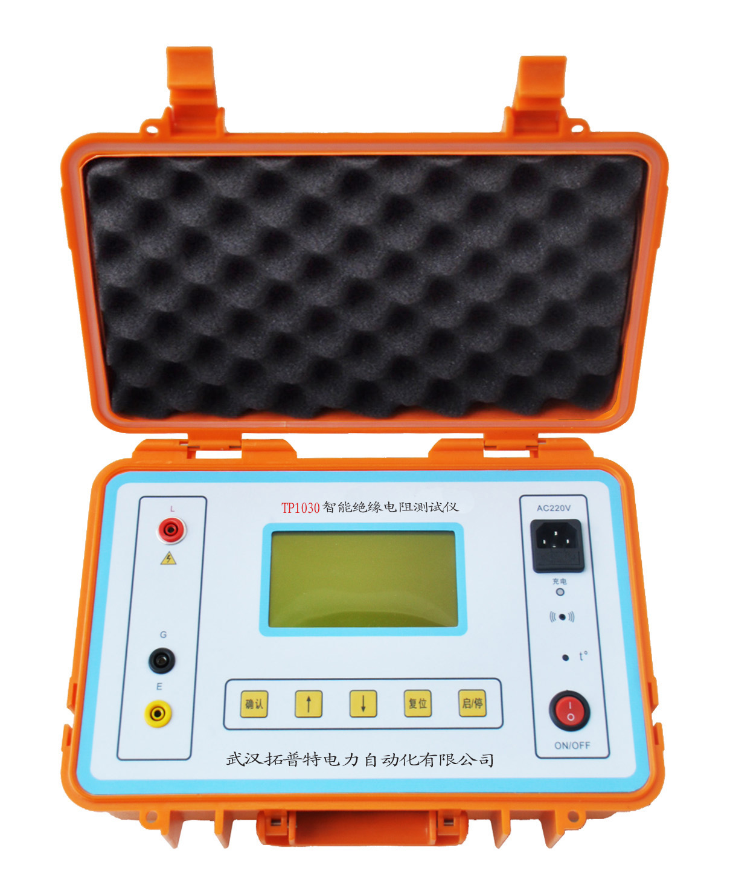
一．慨述
通过测试系统中不同组件的绝缘电阻（变压器、开关装置、导线、马达），可以隔离并修复发生故障的部件。
利用绝缘测试来检验试品对地或者相邻导体之间的绝缘对保证产品质量和运行中的人身及设备安全具有重要意义。
在给系统加电之前，利用绝缘测试验证它是健全的，能够改善系统的性能；绝缘测试能够发现制造工艺问题和设备缺陷，而这些问题在设备发生故障之前一般是发现不了的。在欧盟，该项测试是强制性的，即使对最小的民用系统也是如此。
绝缘试验中，某一个时刻的绝缘电阻值是不能全面反映试品绝缘性能的优劣的，这是由于同样性能的绝缘材料，体积大时呈现的绝缘电阻小，体积小时呈现的绝缘电阻大；绝缘材料在施加高压后存在对电荷的吸收比过程和极化过程。 所以，电力系统要求在主变压器、电缆、电机等多场合的绝缘测试中应测量吸收比(R60s和R15s的比值)，和极化指数(R10min和R1min 比值)，并以此判定绝缘状况的优劣。
吸收比与极化指数
在同一次试验中,60s时的绝缘电阻值与15s时的绝缘电阻值的比(R_{60S}/R_{15S})称为吸收比。
在同一次试验中,10min时的绝缘电阻值与1min时的绝缘电阻值的比（R_{10min}/R_{1min}）称为极化指数。
工作原理：
本仪器是根据绝缘电阻测量的基本要求，采用最新电子电路设计而成的，其基本原理是采用电压、电流法测量被测物的电阻值：R=V/I。机内的存储、运算电路使本机可自动测量吸收比（R1min/R15s）和极化指数（R10min/R1min）。
本仪器采用高压逆变电路将DC供电逆变为额定高压输出最高10000V高压施加到被测试品两端，采用了先进电压、电流采样电路，将采样被测试品两端的电压和流经被测试品体内的电流量实行除运算，得到数字量结果输出到高精度A/D器，将A/D转换结果输出MCU电路处理。并由大屏幕LCD显示屏直接读取电阻值及R1min/R15s、R10min/R1min，MCU电路存储多组R_{15S}、R_{60S} 、R_{600S}测量数据，可手动调出读取, 再进行R1min/R15s、R10min/R1min运算。

二．性能特点
- 多档测试电压：500V、1000V、2500V、5000V、10000V。
（注：四个电压档位根据具体型号）
- 测量绝缘电阻高达2TΩ。
- 240×128大屏幕LCD菜单显示。
- 绝缘电阻测量自动转换量程，读数方便。
- 测量当前环境温度。
- 测量当前测试电压。
- 自动计时功能(最大计时999S)，仪器蜂鸣器每间隔15秒短鸣一次。
- 自动测量计算并显示R_{15S}、R_{60S} 、R_{600S}、吸收比、极化指数值。
- 存储多组R_{15S}、R_{60S} 、R_{600S}测量数据。
- 输出短路电流大于3mA\5mA，满足对容性负载快速充电的要求。
- 抗干扰能力强，读数稳定、可靠。
- 完备的保护功能，保障操作安全。
- 可充电锂电池供电，当电池电量不足时自动关机。

3.1 主要技术指标
额定电压（V） | 500 | 1000 | 2500 |  | 5000 |  | 10000V
型号 | Ⅰ型：500V、1000V、2500V、5000V |  |  | Ⅱ型：1000V、2500V、5000V、10000V
工作电压（V） | 额定电压×（1±5%）
测量范围 | 0.001～100GΩ | 0．001～200GΩ | 0.001～500GΩ |  | 0.001～1000GΩ | 0.002～1999GΩ
测量范围 | 最大误差:±10%RDG+2d （测量值最大显示1999）
输出短路电流 | ≥1.5mA | ≥1.5mA | ≥5mA |  | ≥5mA | ≥3mA
吸收比、极化指数 | 测量范围：0.1～19.99；最大误差：±2%RDG+1d

3.2 其它
- 整机功耗:≤10W
- 工作温度与湿度: 0℃～40℃; ≤ 85 % RH
- 耐压: AC2.5kV 50HZ 1min
- 工作电源: 14.8V（2.2Ah）可充锂离子电池
- 充电电源: AC220V 50 HZ (±10 %)
- 尺寸:333mm(L)× 236mm(W)× 126mm(D)
- 重量: 约3kg

3.3外观（见下图）

1.LCD显示屏（240×128）；2. 测试端 L（线路）；3.测试端 G（屏蔽端）；4.测试端E（接地）；5.菜单操作按键；6. 电源开关；7.温度传感器；8.蜂鸣器；9.充电指示灯；10.保险管；11. 充电电源接口（AC220V）。

四． 使用方法
警告:
- 确保被测试品安全接地、不带电。
- 确保仪器E端(接地端)接地。
- 高阻测量时，请使“L”端测试线悬空并使用屏蔽环（见示意图）。
- 为保存数据，请在关闭高压后记录下测试结果。
- 确保电池电量充足，如显示屏幕出现“欠压提示”将无法正常测试。
- 轻触 “启\停”按键，仪表E、L端将输出高压，请注意安全！
- 测试完毕, 轻触“启\停”按钮，关闭高压。
- 为保障人身及设备安全充电状态下禁止测试。
- 若长时间不使用仪器，请保证3～5个月充电一次。

测试前准备
仪器在工作时,自身产生高电压,而测量对象又是电气设备,所以必须正确使用,否则就会造成人身或设备事故。使用前,首先要做好以下各种准备：
1.测试前必须将被测设备电源切断,并对地短路放电,决不允许设备带电进行测试,以保证人身和设备的安全。
2.对可能感应出高压电的设备,必须消除这种可能性后,才能进行测试。
3.被测物表面要清洁,减少污垢,确保测试数据的正确性。
4.测试前要检查仪器是否处于正常工作状态。
5.仪器使用时尽量应远离大的外电流导体和外磁场。

4.1 测试线连接
将被测设备，用仪器配备专用测试线连接，参考下图牢固、可靠连接。

4.2 开启电源
开启仪器“电源开关”，仪器LCD点亮，仪器自检后LCD屏幕显示“欢迎使用”。
4.3仪器进入测试电压选择菜单，轻触“向上、向下”选择按键选择所需的测试电压(图A)，轻触“确认”按键确定，再轻触“启\停”按键启动高压开始测试。
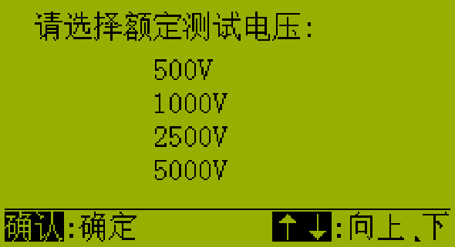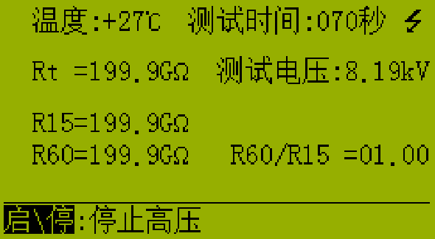
（图A） （图B）
4.4 仪器进入测试状态中，屏幕显示被测试品实时绝缘电阻值“Rt”、当前测试电压“U”、当前环境温度“t”以及测试计时“S”。测试完成后轻触“启\停”按键仪器关闭高压,完成测试。(图B)
4.5 仪器进入测试状态中，内部计时器启动（最大计时999S），15S、60S、600S蜂鸣器长鸣，其间每间隔15S短鸣；测试中仪器自动显示15S、60S、600S时刻绝缘电阻值；在显示60S、600S绝缘电阻值后显示吸收比、极化指数。(图B)
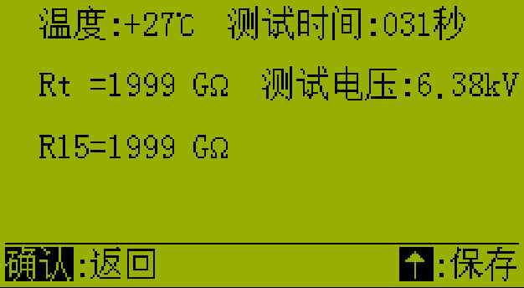
（图C） (图D)
4.6仪器关闭高压后， 测试数据将保留在屏幕上,（图C）如保存数据此时轻触“向上”按键保存。（图D）注：存储中未出现测试结果，存储数值将以：“0000”替代。
4.7重新开启电源，仪器LCD屏幕显示“欢迎使用”的同时按下“向上”按键约2秒放开，被保存的测试数据将显示在屏幕上。
4.8当电池电量不足时LCD 屏幕显示“电池容量不足”请关闭电源及时将仪器充电。（电池充满后，一个正常连续使用周期约4~7小时）
4.9 连接AC220V充电电源接口后，“充电”指示灯闪动,充满后“充电”指示灯长亮。(若长时间不使用仪器，请保证3～5个月充电一次。)

五. 故障分析与排除

故障现象 | 原因分析 | 排除方法 | 备注
开机无显示或开机自动关闭 | 电池欠压 | 重新充电 | 第一次充电不少于8小时
开机无显示或开机自动关闭 | 启动失败 | 重新启动电源开关 | 第一次充电不少于8小时
测试中显示1999 | 测试回路是否开路 | 检查测试回路 | 测量值最大显示1999
测试中显示1999 | 测试超量程 | 选用其它产品 | 测量值最大显示1999
无法充电 | 保险管烧毁 | 更换同型号保险管
无法充电 | 充电电源线开路 | 更换电源线

六．注意事项
6.1仪器开始测试时请勿触动测试夹具，以免高压伤人。
6.2测试完成后，仪器内部等效内阻与被测容性试品构成放电回路，等待充分放电后方可拆卸测试夹具（放电时间根据被测容性试品的大小相关），拆卸时不要触任何金属部位。
6.3 将被测试品的外绝缘层套上金属环与仪器“G”屏蔽端连接（如上图），可有效减小因污垢、潮湿等表面泄露引入的测量误差。
6.4测试初始，仪器显示数值单调上升，是由于对被测试品充电造成，等待显示数值稳定后读取示值。
6.5 为防止仪器使用中锂电池过放电损坏，仪器LCD出现“欠电压”提示后应及时关闭电源，请插上充电电源接口，充满电后再次使用。
6.6为了人身安全本仪器充电状态中将无法使用，若有特殊要求请协议生产。

七.仪器附件清单
- 测试线 一附
- 使用说明书 一份
- AC220V电源连接线 一根
- AC250V-0.3A保险管 两只

八．售后服务：
本产品整机保修一年，实行“三包 ” ，终身维修，在保修期内凡属本公司设备质量问题，提供免费维修。由于用户操作不当或不慎造成损坏，提供优惠服务。

